BỘ GIÁO DỤC VÀ ĐÀO TẠO

**TRƯỜNG ĐẠI HỌC NAM CẦN THƠ**

**KHOA KỸ THUẬT – CÔNG NGHỆ**



**BÁO CÁO ĐỒ ÁN CƠ SỞ 1**

**NGÀNH CÔNG NGHỆ THÔNG TIN**

**Đề tài**

**PHẦN MỀM QUẢN LÝ BÁO CHÍ**

**Sinh viên: Nguyễn Đình Nguyên**

**MSSV: 180886**

**Sinh viên: Phạm Hoàng Khôi**

**MSSV: 188439**

**Khoá : K6**

**Cần Thơ, 05/2021**

BỘ GIÁO DỤC VÀ ĐÀO TẠO

**TRƯỜNG ĐẠI HỌC NAM CẦN THƠ**

**KHOA KỸ THUẬT – CÔNG NGHỆ**

**BỘ MÔN CÔNG NGHỆ THÔNG TIN**

**BÁO CÁO ĐỒ ÁN CƠ SỞ 1**

**NGÀNH CÔNG NGHỆ THÔNG TIN**

**Đề tài**

**PHẦN MỀM QUẢN LÝ BÁO CHÍ**

Người hướng dẫn: Sinh viên thực hiện:

**Ths.Trương Hùng Chen Nguyễn Đình Nguyên 180886**

**Phạm Hoàng Khôi 188439**

***Cần Thơ, 05/2021***

**LỜI CẢM TẠ**

Lời đầu tiên chúng em xin chân thành cảm ơn đến ThS. Trương Hùng Chen. Trong thời gian qua, thầy đã rất tận tình hướng dẫn để chúng em hoàn thành đồ án này.

Chúng em xin cảm ơn quý thầy cô Khoa Kỹ thuật – Công nghệ Trường Đại học Nam Cần Thơ đã tận tâm giảng dạy và truyền đạt cho chúng em những kiến thức quý báu để chúng em hoàn thiện chương trình học tại trường. Đồng thời, chúng em cũng rất cảm ơn Chủ tịch Hội đồng quản trị, Ban Giám hiệu Trường Đại học Nam Cần Thơ đã tạo điều kiện về thời gian, không gian để chúng em có thể hoàn thành nhiệm vụ học tập của mình. Mặc dù, chúng em đã có rất nhiều cố gắng nỗ lực để hoàn thành đồ án nhưng vẫn không tránh khỏi những thiếu sót. Kính mong nhận được sự đóng góp ý kiến của quý thầy cô.

Chúng em xin chân thành cảm ơn!

**NHẬN XÉT CỦA GIẢNG VIÊN HƯỚNG DẪN**

Cần Thơ, ngày … tháng … năm 2021

**NHẬN XÉT CỦA GIẢNG VIÊN PHẢN BIỆN**

Cần Thơ, ngày … tháng … năm 2021

**MỤC LỤC**

CHƯƠNG 1: GIỚI THIỆU 1

1.1. Đặt vấn đề 1

1.2. Mục tiêu đề tài 1

1.3. Mô tả phần phần mềm 1

1.4. Chức năng của phần mềm 2

1.5. Đối tượng và phạm vi nghiên cứu 2

1.5.1. Không gian 2

1.5.2. Thời gian 2

1.5.3. Đối tượng nghiên cứu 2

1.5.4. Phạm vi nghiên cứu 2

1.5.5. So sánh mô hình 2

1.6. Phương pháp nghiên cứu 3

1.6.1. Phương pháp nghiên cứu lý luận 3

1.6.2. Phương pháp chuyên gia 4

1.6.3. Phương pháp thực nghiệm 4

CHƯƠNG 2: CƠ SỞ LÝ THUYẾT 5

2.1. Tổng quan về phần mềm quản lý 5

2.1.1. Khái quát phần mềm quản lý 5

2.1.2. Phân loại phần mềm quản lý 5

2.2. Tổng quan về báo chí 5

2.2.1. Các khái niệm cơ bản 5

2.2.2. Các loại báo chí 6

2.3. Tổng quan về hệ quản trị cơ sở dữ liệu Microsoft SQL Server 7

2.3.1. Một số khái niệm cơ bản 7

2.3.2. Hệ quản trị cơ sở dữ liệu Microsoft SQL Server 7

2.4. Tổng quan về môi trường phát triển Microsoft Visual Studio 8

2.4.1. Giới thiệu tổng quát 8

2.4.2. Tính năng của Visual Studio 8

2.5. Tổng quan về ngôn ngữ lập trình C# 9

2.5.1. Giới thiệu tổng quát 9

2.5.2. Các đặc trưng của C# 9

2.6. Tổng quan về Entity Framework 10

2.6.1. Giới thiệu tổng quát 10

2.6.2. Tính năng của Entity Framework 11

2.6.3. Kiến trúc của Entity Framework 11

2.7. Tổng quan về ADO.Net 12

2.7.1. Giới thiệu tổng quát 12

2.7.2. .NET Framework Data Provider 13

2.8. Tổng quan về PowerDesigner 13

2.8.1. Giới thiệu 13

2.8.2. Sơ lược về thực thể, thuộc tính, các liên kết 14

CHƯƠNG 3: PHÂN TÍCH VÀ THIẾT KẾ HỆ THỐNG 15

3.1. Thiết kế cơ sở dữ liệu 15

3.1.1. Các kiểu thực thể 15

3.1.2. Xây dựng mô hình thực thể kết hợp ERD 17

3.1.3. Mô tả chi tiết các thực thể 17

3.1.4. Mô tả chi tiết các mối kết hợp 18

3.2. Phân tích hệ thống 20

3.2.1. Xây dựng sơ đồ phân rã chức năng BFD 20

3.2.2. Mô hình luồng dữ liệu DFD 21

3.2.2.1. Mô hình ngữ cảnh 21

3.2.2.2. Mô hình cấp 1 21

3.2.2.3. Mô hình cấp 2 22

CHƯƠNG 4: GIAO DIỆN 24

4.1. Giao diện đăng nhập 24

4.2. Giao diện chính 24

4.3. Giao diện menu quản lý, quản trị 25

4.3.1. Giao diện quản lý Thể Loại 25

4.3.2. Giao diện quản lý Báo Tạp Chí 26

4.3.3. Giao diện quản lý Phát Hành 26

4.3.4. Giao diện quản lý Nhà Báo 27

4.3.5 Giao diện quản lý Tài Khoản 27

4.4. Giao diện menu quản lý báo 28

4.4.1. Giao diện Bài Báo 28

4.4.2. Giao diện Bài Viết 28

4.4.3. Giao diện Đăng Bài 29

4.5. Giao diện thống kê 29

4.5.1. Thống kê nhà báo 29

4.5.2. Thống kê thể loại 30

4.5.3. Thống kê phát hành 30

4.6. Giao diện liên hệ 31

CHƯƠNG 5: KẾT LUẬN 32

TÀI LIỆU THAM KHẢO 33

**DANH MỤC BẢNG**

Bảng 1.1 So sánh mô hình…………………………………………………………..2

Bảng 2.1 Thực thể Nhà Báo 15

Bảng 2.2 Thực thể Bài Viết 15

Bảng 2.3 Thực thể Bài Báo 16

Bảng 2.4 Thực thể Thể Loại 16

Bảng 2.5 Thực thể Báo Tạp Chí 16

Bảng 2.6 Thực Thể Phát Hành 17

Bảng 2.7 Thực Thể Bài Đăng 17

**DANH MỤC HÌNH**

Hình 3.1 Mô hình thực thể kết hợp ERD 17

Hình 3.2 Sơ đồ phân cấp chức năng BFD 20

Hình 3.3. Mô hình luồng dữ liệu cấp 0 21

Hình 3.4 Mô hình luồng dữ liệu cấp 1 21

Hình 3.5 Mô hình luồng dữ liệu cấp 2 của quản lý bài viết 22

Hình 3.6 Mô hình luồng dữ liệu cấp 2 của quản lý phát hành 22

Hình 3.7 Mô hình luồng dữ liệu cấp 2 của quản lý thống kê 23

Hình 4.1 Giao diện đăng nhập 25

Hình 4.2 Giao diện chính 25

Hình 4.3 Thanh công cụ menu 26

Hình 4.4 Giao diện quản lý thể loại 26

Hình 4.5 Giao diện quản lý báo tạp chí 27

Hình 4.6 Giao diện quản lý lịch phát hành 27

Hình 4.7 Giao diện quản lý nhà báo 28

Hình 4.8 Giao diện quản lý tài khoản 28

Hình 4.9 Giao diện quản lý bài báo 29

Hình 4.10 Giao diện quản lý bài viết 29

Hình 4.11 Giao diện quản lý bài đăng 30

Hình 4.12 Giao diện thống kê theo nhà báo 30

Hình 4.13 Giao diện thống kê theo thể loại 31

Hình 4.14 Giao diện thống kê theo thời gian phát hành 31

# CHƯƠNG 1: GIỚI THIỆU

## Đặt vấn đề

Trong khi hoạt động truyền thông ở Việt Nam đang từng bước trưởng thành và mục tiêu đi vào chuyên nghiệp hóa. Đối với việc quản lý các loại báo chí của nước ta vẫn còn quá thô sơ với hình thức chủ yếu là bằng giấy, rất khó sửa chữa và bảo quản. Các công việc quản lý đều làm bằng phương pháp thủ công ít có sự hỗ trợ của phần mềm nên trong công tác kiểm kê sẽ vô cùng gặp khó khăn vì số lượng đối tượng quá lớn nên đôi khi gặp nhiều nhầm lẫn và sai sót.

Do đó việc quản lý bằng phần mềm trên máy tính là một hình thức quản lý rất được chú trọng ở thời điểm hiện tại, nhờ vào đặc điểm dễ dàng quản lý lưu trữ, sửa đổi, chính xác và thuận tiện cho người quản lý, loại hình quản lý này đã được áp dụng ở rất nhiều nơi trên thế giới.

Hiện nay các hệ thống quản lý báo chí trên máy tính đang phát triển rất mạnh cùng với sự phát triển của cơ sở hạ tầng công nghệ thông tin. Có thể nói rằng trong tương lai không xa của chúng ta, các dữ liệu báo sẽ được quản lý một cách chuyên nghiệp và chặt chẽ nhất. Một hệ thống quản lý được xây dựng vừa mang ý nghĩa học thuật lại có tính thực tiễn cao.

Do đó nhóm chúng em xây dựng một phần nhỏ trong hệ thống quản lý quản hiện nay, đó là phần mềm quản lý báo chí (QLBC).

## Mục tiêu đề tài

Nghiên cứu tổng quan về và các phương pháp quản lý, thống kê, cùng với việc tìm hiểu, khảo sát những hệ thống quản lý khác để thực hiện xây dựng hệ thống quản lý với số lượng báo chí đã có.

Nghiên cứu các công cụ, nền tảng lập trình được sử dụng để xây dựng hệ thống: ADO.NET, C#, MS SQLServer2008, PowerDesigner. Cài đặt triển khai phần mềm trên nền tảng Windows Form và hoàn thiện các tính năng theo yêu cầu của đề tài đặt ra.

## Mô tả phần phần mềm

Trên đất nước ta có rất nhiều nhà báo để phát hành báo chí hàng ngày cho chúng ta cập nhật tin tức. Vậy sẽ có rất nhiều nhà báo khác nhau trên mỗi tỉnh, thành phố nơi chúng ta đang sinh sống và làm việc. Vậy cách tốt nhất để thuận tiện quản lý các nhà báo là cấp cho mỗi nhà báo mã nhà báo, tên nhà báo, bút hiệu, số điện thoại của nhà báo, email, địa chỉ của nhà báo đó dễ dàng quản lý một cách triệt để.

Mỗi nhà báo cần quản lý tất cả các bài bài báo và được phân chia thành từng bài báo khác nhau. Mỗi bài báo được phân biệt bởi một mã duy nhất là số thứ tự bài báo, tên bài báo, nội dung chính, ngày đăng. Trong một bài báo chỉ có một thể loại là mã thể loại, tên thể loại, diễn giải. Bài báo được đăng lên sẽ có một hoặc nhiều bài viết gồm mã bài viết, tên bài viết, nội dung của bài viết, ngày viết.

Tất cả các bài báo đều nằm trong một báo tạp chí duy nhất có số thứ tự tạp chí, tên tạp chí, số điện thoại. Mỗi một báo tạp chí đều có nhiều thời gian được phát hành trong một tuần và có 1 ngày phát hành cụ thể của bài báo đó để tránh tình trạng phát hành 1 bài báo liên tục trong tuần gồm thời gian phát hành và được đăng trong một trang.

## Chức năng của phần mềm

Quản lý chức năng tìm kiếm báo.

Quản lý chức năng thêm báo.

Quản lý chức năng sửa báo.

Quản lý chức năng xóa báo.

## 1.5. Đối tượng và phạm vi nghiên cứu

### 1.5.1. Không gian

Phần mềm này được áp dụng cho cửa hàng, cơ quan cung cấp và phát hành báo trên thị trường báo chí và truyền thông

### 1.5.2. Thời gian

Thời gian thực hiện đề nghiên cứu là học kì 2 của năm thứ 3 đại học, tại trường Đại học Nam Cần Thơ.

### 1.5.3. Đối tượng nghiên cứu

Đối tượng nghiên cứu của đề tài này là quy trình tìm kiếm báo, thêm báo, sửa báo, xoá báo…Từ đó xây dựng phần mềm.

### 1.5.4. Phạm vi nghiên cứu

Phần mềm quản lý báo chí được xây dựng trên nền Windown Form bằng ngôn ngữ C# , SQL.

### 1.5.5. So sánh mô hình

Bảng 1.1 So sánh mô hình

|  |  |  |
| --- | --- | --- |
|  | Mô hình quản lý thủ công | Mô hình quản lý bằng phần mềm |
| Thời gian xây dựng | Lâu, khó khăn trong việc quản lý sô lương báo nhiều | Nhanh chóng , dễ dàng quản lý |
| Chi phí đầu tư | Chi phí thấp | Chi phí cao |
| Tính phổ biến | Phổ biến rộng rãi ở các toà soạn nhỏ, khó khăn cho việc kiểm soát số lượng báo chí và báo tạp chí | Chưa phổ biến ở nhiều nơi, chỉ phổ biến ở các toà soạn lớn. Do đó, việc quản lý số lượng lớn báo như vậy sẽ nhanh chóng và dễ dàng hơn rất nhiều. |
| Tính thực thể | Tốc độ xử lý phụ thuộc vào cá nhân | Tốc độ xử lý phụ thuộc vào máy tính |
| Tính bảo mật | Bảo mật không được cao do thông tin lưu ở dạng vật lý, dễ bị tổn thất, mất mác dữ liệu.Dữ liệu dễ bị đánh cắp, ảnh hưởng tới học sinh, sinh viên. | Bảo mật cao do hệ thống bảo mật của máy tính.Khi máy chủ bị đánh phá, dữ liệu không bị mất vì có hệ thống bảo mật của máy tính. |
| Tính khả thi | Dựa trên hệ thống cũ, tận dụng những gì có sẵn và truyền lại. | Cần phải xây dựng một hệ thống, cần trang thiết bị cở sở vật chất để đáp ứng nhu cầu. |

## 1.6. Phương pháp nghiên cứu

### 1.6.1. Phương pháp nghiên cứu lý luận

Phương pháp quan sát: trực tiếp quan sát và sử dụng thử một số phần mềm quản lý báo chí hiện hành, để phân tích ưu nhược điểm, các quy trình cơ bản đối với phần mềm quản lý báo chí một cách khách quan.

Phương pháp thu thập tài liệu: thông qua quá trình thu thập tài liệu từ các nguồn như sách báo, mạng internet, tổng hợp các tài liệu, nghiên cứu tài liệu, ngôn ngữ và công nghệ liên quan.

Phương pháp phân tích, thiết kế hệ thống: Dựa trên những thông tin thu được để tiền hành phân tích, thiết kế hệ thống bao gồm những chức năng chính của phần mềm sẽ xây dựng thông qua quá trình mô hình hóa hệ thống, chuẩn hóa cơ sở dữ liệu một cách phù hợp.

### 1.6.2. Phương pháp chuyên gia

Tham khảo ý kiến của giảng viên hướng dẫn để có thể thiết kế chương trình phù hợp với yêu cầu thực tiễn đáp ứng yêu cầu của người dùng.

### ***1.6.3. Phương pháp thực nghiệm***

Phân tích yêu cầu thực tế và xây dựng các bước phân tích hệ thống để hỗ trợ lập trình, xây dựng ứng dụng. Đánh giá kết quả đạt được, triển khai, bảo trì.

# CHƯƠNG 2: CƠ SỞ LÝ THUYẾT

## 2.1. Tổng quan về phần mềm quản lý

### 2.1.1. Khái quát phần mềm quản lý

[Phần mềm quản lý](https://saigonpoint.vn/phan-mem-quan-ly-nhan-su-core-hrm/) là phần mềm ứng dụng trên máy vi tính có nhiệm vụ tin học hóa các quy trình của doanh nghiệp. Đây cũng chính là hệ thống dùng để nạp, quản trị các thông số, dữ liệu và giá trị thông tin của một doanh nghiệp.

### 2.1.2. Phân loại phần mềm quản lý

**Phần mềm của nhà cung cấp nước ngoài:**được thiết kế trên nền tảng công nghệ cao, được chuẩn hóa theo những tiêu chuẩn hàng đầu thế giới. Song phần mềm tổn tại nhiều nhược điểm nhất định như: chi phí đắt đỏ, không phù hợp với các doanh nghiệp vừa và nhỏ, không đáp ứng và cập nhật kịp thời các quy định chuẩn mực theo luật Việt Nam, không bám sát vào hoạt động quản lý, môi trường kinh doanh hiện tại của doanh nghiệp.

[Phần mềm quản lý viết theo yêu cầu](https://saigonpoint.vn/gia-cong-phan-mem-theo-yeu-cau/)**:** đáp ứng phần lớn những doanh nghiệp cần và thích ứng với quy trình hoạt động của doanh nghiệp, theo đặc điểm, đặc thù riêng về bộ máy tổ chức, cách thức quản lý,…Thời gian triển khai mất khoản 2 – 3 tháng hoặc hơn thế. Quá trình vận hành, nâng cấp và bảo trì luôn đi kèm.

**Phần mềm quản lý đóng gói:** Là phần mềm được đầu tư nghiên cứu, tổng hợp trên nhiều lĩnh vực, nhiều doanh nghiệp, từ đó nắm bắt thực tế hoạt động, các nghiệp vụ cần thiết đưa ra quy trình hoạt động chung, xây dựng mô hình tổng thể, áp dụng được cho các doanh nghiệp.

## 2.2. Tổng quan về báo chí

### 2.2.1. Các khái niệm cơ bản

Báo chí là sản phẩm thông tin về các sự kiện, vấn đề trong đời sống xã hội thể hiện bằng chữ viết, hình ảnh, âm thanh, được sáng tạo, xuất bản định kỳ và phát hành, truyền dẫn tới đông đảo công chúng thông qua các loại hình báo in, báo nói, báo hình, báo điện tử.

Hoạt động báo chí là hoạt động sáng tạo tác phẩm báo chí, sản phẩm báo chí, sản phẩm thông tin có tính chất báo chí; cung cấp thông tin và phản hồi thông tin cho báo chí; cải chính thông tin trên báo chí; xuất bản, in, phát hành báo in; truyền dẫn báo điện tử và truyền dẫn, phát sóng báo nói, báo hình.

Theo [thời gian](https://vi.wikipedia.org/wiki/Th%E1%BB%9Di_gian), phương tiện truyền tải của thông tin đi từ [nhật báo](https://vi.wikipedia.org/wiki/Nh%E1%BA%ADt_b%C3%A1o), [tạp chí](https://vi.wikipedia.org/wiki/T%E1%BA%A1p_ch%C3%AD) (trên giấy) tới [đài phát thanh](https://vi.wikipedia.org/wiki/%C4%90%C3%A0i_ph%C3%A1t_thanh), [đài truyền hình](https://vi.wikipedia.org/wiki/%C4%90%C3%A0i_truy%E1%BB%81n_h%C3%ACnh) (trên loa đài) tới các ấn bản điện tử trên [web](https://vi.wikipedia.org/wiki/World_Wide_Web) ([báo điện tử](https://vi.wikipedia.org/wiki/B%C3%A1o_%C4%91i%E1%BB%87n_t%E1%BB%AD)).

**Vai Trò:**

Mỗi loại hình báo chí sẽ đảm nhiệm những vai trò nhất định, tuy nhiên loại hình báo chí nào cũng mang những vai trò, chức năng chung là chuyển tải thông tin đến công chúng, đều có tính công khai, tính thời sự, tính tương tác, tính đa dạng, tính định kỳ…Tuỳ đặc điểm riêng của từng thể loại mà sẽ ưu tiên các tính năng để phát huy tốt được vai trò của thể loại báo đó.

### 2.2.2. Các loại báo chí

Báo chí là tên gọi chung của các thể loại thông tin đại chúng. Có những loại báo chí sau:

* [Báo viết](https://vi.wikipedia.org/wiki/B%C3%A1o_vi%E1%BA%BFt): Thể loại báo chí xuất hiện lâu đời nhất, hình thức thể hiện trên [giấy](https://vi.wikipedia.org/wiki/Gi%E1%BA%A5y), có hình ảnh minh họa.

**Ưu điểm**: tính phổ cập cao, có nội dung sâu, người đọc có thể nghiên cứu.

**Nhược điểm**: thông tin chậm, khả năng tương tác hai chiều (giữa người đọc và người viết) kém. Còn gọi là *báo in*, *báo giấy* hay là *báo chữ* và có nhiều dạng như [nhật báo](https://vi.wikipedia.org/wiki/Nh%E1%BA%ADt_b%C3%A1o), [tạp chí](https://vi.wikipedia.org/wiki/T%E1%BA%A1p_ch%C3%AD), [tuần báo](https://vi.wikipedia.org/wiki/Tu%E1%BA%A7n_b%C3%A1o), [nguyệt san](https://vi.wikipedia.org/w/index.php?title=Nguy%E1%BB%87t_san&action=edit&redlink=1), tập san,...

* [Báo nói](https://vi.wikipedia.org/wiki/Radio): Thông tin được chuyển tải qua thiết bị đầu cuối là [radio](https://vi.wikipedia.org/wiki/Radio) bằng [ngôn ngữ](https://vi.wikipedia.org/wiki/Ng%C3%B4n_ng%E1%BB%AF). Ra đời thế kỷ 19.

**Ưu điểm**: thông tin nhanh.

**Nhược điểm**: không trình bày được các thông tin bằng hình ảnh (phóng sự ảnh) hoặc các thông tin có hình ảnh minh họa.

* [Báo truyền hình](https://vi.wikipedia.org/wiki/Truy%E1%BB%81n_h%C3%ACnh): Thông tin được chuyển tải bằng hình ảnh và âm thanh qua thiết bị đầu cuối là máy phát hình (đài truyền hình) và máy thu hình (*television*).

**Ưu điểm**: thông tin nhanh.

**Nhược điểm**: khả năng tương tác hai chiều chưa cao.

* [Báo mạng điện tử](https://vi.wikipedia.org/wiki/B%C3%A1o_m%E1%BA%A1ng_%C4%91i%E1%BB%87n_t%E1%BB%AD): Sử dụng giao diện website trên [Internet](https://vi.wikipedia.org/wiki/Internet) để truyền tải thông tin bằng bài viết, âm thanh, hình ảnh, các đoạn video gồm cả hình ảnh động và âm thanh *(video clip).*

**Ưu điểm**: thông tin cập nhật nhanh, tính tương tác hai [chiều cao](https://vi.wikipedia.org/wiki/Chi%E1%BB%81u_cao).

**Nhược điểm**: tính phổ cập còn yếu, có thể bao gồm cả [tin giả](https://vi.wikipedia.org/wiki/Tin_gi%E1%BA%A3).

## 2.3. Tổng quan về hệ quản trị cơ sở dữ liệu Microsoft SQL Server

### 2.3.1. Một số khái niệm cơ bản

Cơ sở dữ liệu (CSDL) là một tập hợp các dữ liệu được tổ chức và lưu trữ theo một cấu trúc chặt chẽ nhằm phục vụ nhiều đối tượng sử dụng với nhiều mục đích khác nhau.

Một hệ CSDL (DB system) bao gồm một CSDL (Database) và một hệ quản trị CSDL (DBMS).

Hệ quản trị CSDL (Database Management System – DBMS) là một phần mềm tổng quát nhằm hỗ trợ việc lưu trữ, truy xuất và quản trị cơ sở dữ liệu.  
Nó cung cấp cho người dùng và ứng dụng một môi trường thuận tiện và sử dụng hiệu quả tài nguyên dữ liệu. Nói cách khác, Hệ quản trị CSDL là phần mềm chuyên dụng để giải quyết tốt các tình huống như bảo mật, cạnh tranh trong truy xuất.

**Ưu điểm:**

* Quản lý dữ liệu dư thừa
* Đảm bảo tính nhất quán cho dữ liệu
* Chia sẽ dữ liệu được nhiều hơn
* Đảm bảo tính toàn vẹn cho dữ liệu

**Nhược điểm:**

* Khá phức tạp
* Chiếm nhiều dung lượng bộ nhớ
* Tuỳ theo môi trường và chức năng mà có giá khác nhau
* Hệ QTCSDL thông dụng thường dùng chậm

### 2.3.2. Hệ quản trị cơ sở dữ liệu Microsoft SQL Server

SQL viết tắt của Structured Query Language (Ngôn ngữ truy vấn có cấu trúc), là công cụ để sử dụng để tổ chức, quản lý và truy xuất dữ liệu được lưu trữ trong các CSDL quan hệ.

Ngôn ngữ truy vấn có cấu trúc và các hệ quản trị CSDL quan hệ là một trong những nền tảng kỹ thuật quan trọng trong công nghiệp máy tính. Hiện nay SQL ược xem là ngôn ngữ chuẩn trong CSDL. Các hệ quản trị CSDL quan hệ thương mại hiện nay có như: Oracle, SQL Server, Informix, DB2,… đều chọn SQL làm ngôn ngữ cho sản phẩm của mình.

SQL Server là một hệ quản trị CSDL nhiều người dùng kiểu Client/Server. Đây là hệ thống cơ bản dùng lưu trữ dữ liệu cho hầu hết các ứng dụng lớn hiện nay.

## 2.4. Tổng quan về môi trường phát triển Microsoft Visual Studio

### 2.4.1. Giới thiệu tổng quát

**Microsoft Visual Studio** là một [môi trường phát triển tích hợp](https://vi.wikipedia.org/wiki/M%C3%B4i_tr%C6%B0%E1%BB%9Dng_ph%C3%A1t_tri%E1%BB%83n_t%C3%ADch_h%E1%BB%A3p) (IDE) từ [Microsoft](https://vi.wikipedia.org/wiki/Microsoft). Nó được sử dụng để phát triển ứng dụng giao diện người dùng và console cùng với ứng dụng Windows Form hoặc WPF, cũng như các trang web, các ứng dụng web và các dịch vụ web và các ứng dụng Windows Store trong cả nguồn gốc (native code) cùng với mã tự quản (managed code).

Các ứng dụng này hoạt động trên tất cả các platforms được hỗ trợ bởi Microsoft Windows, Windows Mobile, Windows CE, .NET Framework, .NET Compact Framework và Microsoft Silverlight.

### 2.4.2. Tính năng của Visual Studio

**Biên tập mã**

Giống như bất kỳ một IDE khác, Visual Studio gồm có một trình soạn thảo mã hỗ trợ tô sáng cú pháp và hoàn thiện mả bằng các sử dụng [IntelliSense](https://msdn.microsoft.com/en-us/library/hcw1s69b.aspx) không chỉ cho các hàm, biến và các phương pháp mà còn sử dụng cho các cấu trúc ngôn ngữ như: Truy vấn hoặc vòng điều khiển.

Bên cạnh đó, các trình biên tập mã Visual Studio cũng hỗ trợ cài đặt dấu trang trong mã để có thể điều hướng một cách nhanh chóng và dễ dàng. Hỗ trợ các điều hướng như: Thu hẹp các khối mã lệnh, tìm kiếm gia tăng,…

Visual Studio còn có tính năng biên dịch nền tức là khi mã đang được viết thì phần mềm này sẽ biên dịch nó trong nền để nhằm cung cấp thông tin phản hồi về cú pháp cũng như biên dịch lỗi và được đánh dấu bằng các gạch gợn sóng màu đỏ.

**Trình gỡ lỗi**

Visual Studio có một trình gỡ lỗi có tính năng vừa lập trình gỡ lỗi cấp máy và gỡ lỗi cấp mã nguồn. Tính năng này hoạt động với cả hai mã quản lý giống như ngôn ngữ máy và có thể sử dụng để gỡ lỗi các ứng dụng được viết bằng các ngôn ngữ được hỗ trợ bởi Visual Studio.

**Thiết kế**

*Windows Forms Designer*

Được sử dụng với mục đích xây dựng GUI sử dụng Windows Forms, được bố trí dùng để xây dựng các nút điều khiển bên trong hoặc cũng có thể khóa chúng vào bên cạnh mẫu. Điều khiển trình bày dữ liệu có thể được liên kết với các nguồn dữ liệu như: Cơ sở dữ liệu hoặc truy vấn.

*WPF Designer*

Tính năng này cũng giống như Windows Forms Designer có công dụng hỗ trợ kéo và thả ẩn dụ. Sử dụng tương tác giữa người và máy tính nhắm mục tiêu vào [Windows Presentation Foundation](https://vi.wikipedia.org/wiki/Windows_Presentation_Foundation).

*Web designer/development*

Visual Studio cũng có một trình soạn thảo và thiết kế website cho phép các trang web được thiết kế theo tính năng kéo và thả đối tượng. Mục đích là để hỗ trợ người dùng tạo trang web dễ dàng hơn, những yêu cầu đơn giản như [thiết kế web du lịch](http://thietkewebsitedulich.com/) hay các trang giới thiệu của công ty có thể sử dụng tính năng này vì nó vẫn đảm bảo cho bạn sở hữu được một website hoàn chỉnh.

## 2.5. Tổng quan về ngôn ngữ lập trình C#

### 2.5.1. Giới thiệu tổng quát

C# (hay C sharp) là một ngôn ngữ lập trình đơn giản, được phát triển bởi đội ngũ kỹ sư của Microsoft vào năm 2000, trong đó người dẫn đầu là Anders Hejlsberg và Scott Wiltamuth.

C# là ngôn ngữ lập trình hiện đại, hướng đối tượng và nó được xây dựng trên nền tảng của hai ngôn ngữ mạnh nhất là C++ và Java.

C# được thiết kế cho Common Language Infrastructure (CLI), mà gồm Executable Code và Runtime Environment, cho phép chúng ta sử dụng các ngôn ngữ high-level đa dạng trên các nền tảng và cấu trúc máy tính khác nhau.

C# với sự hỗ trợ mạnh mẽ của .NET Framework giúp cho việc tạo một ứng dụng Windows Forms hay WPF (Windows Presentation Foundation),... trở nên rất dễ dàng.

### 2.5.2. Các đặc trưng của C#

**C# là ngôn ngữ đơn giản**

Như ta đã biết thì ngôn ngữ C# dựng trên nền tảng C++ và Java nên ngôn ngữ C# khá đơn giản. Nếu chúng ta thân thiện với C và C++ hoặc thậm chí là Java, chúng ta sẽ thấy C# khá giống về diện mạo, cú pháp, biểu thức, toán tử và những chức năng khác được lấy trực tiếp từ ngôn ngữ C và C++, nhưng nó đã được cải tiến để làm cho ngôn ngữ đơn giản hơn. Một vài trong các sự cải tiến là loại bỏ các dư thừa, hay là thêm vào những cú pháp thay đổi.

**C# là ngôn ngữ hiện đại**

Một vài khái niệm khá mới mẻ khá mơ hồ với các bạn vừa mới học lập trình, như xử lý ngoại lệ, những kiểu dữ liệu mở rộng, bảo mật mã nguồn..v..v... Đây là những đặc tính được cho là của một ngôn ngữ hiện đại cần có. Và C# chứa tất cả các đặt tính ta vừa nêu trên. Các bạn sẽ dần tìm hiểu được các đặt tính trên qua các bài học trong series này.

**C# là một ngôn ngữ lập trình thuần hướng đối tượng**

Lập trình hướng đối tượng(tiếng Anh: Object-oriented programming, viết tắt: OOP) là một phương pháp lập trình có 4 tính chất. Đó là tính trừu tượng (*abstraction*), tính đóng gói (encapsulation), tính đa hình (polymorphism) và tính kế thừa (inheritance). C# hỗ trợ cho chúng ta tất cả những đặc tính trên. Và để hiểu rõ hơn thì chúng ta sẽ có một chương trình bày về phần này.

**C# là một ngôn ngữ ít từ khóa**

C được sử dụng để mô tả thôn# là ngôn ngữ sử dụng giới hạn những từ khóa (gồm khoảng 80 từ khóa và mười mấy kiểu dữ liệu xây dựng sẵn). Nếu bạn nghĩ rằng ngôn ngữ có càng nhiều từ khóa thì sẽ càng mạnh mẽ hơn. Điều này không phải sự thật, lấy ví dụ ngôn ngữ C# làm điển hình nhé. Nếu bạn học sâu về C# bạn sẽ thấy rằng ngôn ngữ này có thể được sử dụng để làm bất cứ nhiệm vụ nào.

Ngoài những đặc điểm trên thì còn một số ưu điểm nổi bật của C#:

* C# có cấu trúc khá gần gũi với các ngôn ngữ lập trình truyền thống, nên cũng khá dể dàng tiếp cận và học nhanh với C#.
* C# có thể biên dịch trên nhiều nền tảng máy tính khác nhau.
* C# được xây dựng trên nền tảng của C++ và Java nên nó được thừa hưởng những ưu điểm của ngôn ngữ đó.
* C# là một phần của .NET Framework nên được sự chống lưng khá lớn đến từ bộ phận này.
* C# có IDE Visual Studio cùng nhiều plug-in vô cùng mạnh mẽ.

## 2.6. Tổng quan về Entity Framework

### 2.6.1. Giới thiệu tổng quát

Entity Framework được phát hành lần đầu tiên vào năm 2008, nó là phương tiện tương tác chính giữa các ứng dụng .NET và cơ sở dữ liệu quan hệ.

Entity Framework là framework ánh xạ quan hệ đối tượng (ORM - Object Relational Mapping) cung cấp cơ chế tự động cho các nhà phát triển để lưu trữ và truy cập dữ liệu trong cơ sở dữ liệu.

* Entity Framework (EF) là một framework ORM mã nguồn mở độc lập với .NET Framework.
* Entity Framework đảm nhiệm việc tạo các kết nối cơ sở dữ liệu và thực thi các lệnh, cũng như lấy kết quả truy vấn và tự động ánh xạ các kết quả đó thành các đối tượng trong ứng dụng của bạn.
* Entity Framework giúp theo dõi các thay đổi của đối tượng và cập nhật các thay đổi đó trở lại cơ sở dữ liệu cho bạn.

### 2.6.2. Tính năng của Entity Framework

Sau đây là các tính năng cơ bản của Entity Framework. Danh sách này được tạo dựa trên các tính năng đáng chú ý nhất và cũng từ các câu hỏi thường gặp về Entity Framework.

* Entity Framework là một công cụ của Microsoft.
* Entity Framework đang được phát triển như một sản phẩm mã nguồn mở.
* Entity Framework không còn bị ràng buộc hoặc phụ thuộc vào chu kỳ phát hành của .NET Framework.
* Làm việc với bất kỳ cơ sở dữ liệu quan hệ nào có Entity Framework  
  provider hợp lệ.
* Tạo truy vấn SQL từ LINQ to Entities.
* Entity Framework sẽ tạo các truy vấn có tham số.
* Theo dõi các thay đổi của các đối tượng trong bộ nhớ.
* Cho phép tạo các câu lệnh thêm, cập nhật và xóa.
* Entity Framework hỗ trợ stored procedure.

### 2.6.3. Kiến trúc của Entity Framework

**Application**

Application (ứng dụng) là tầng chứa giao diện tương tác với người dùng, có thể là ứng dụng web hoặc ứng dụng Windows Forms. Tầng này thường sử dụng Repository pattern để làm việc với cơ sở dữ liệu thông qua Entity Framework.

**Object Services**

Object Services là tầng chứa quá trình tương tác giữa ứng dụng và database, hay nói cách khác nó là nơi chủ yếu để truy cập dữ liệu từ database và trả ngược kết quả về giao diện. Object Services cung cấp các tiện ích để truy vết các thay đổi và cập nhật thay đổi trở lại ở database.

**EntityClient Data Provider**

Đây là tầng cung cấp các kết nối, diễn dịch các truy vấn thực thể thành truy vấn nguồn dữ liệu, trả về data reader để EF dùng chuyển dữ liệu thực thể thành các đối tượng. Phần này kết nối ADO.NET Data Providers để gửi hoặc lấy dữ liệu từ database.

**ADO.NET Data Providers**

Đây là tầng thấp nhấp để dịch các truy vấn LINQ to Entity thành các câu lệnh SQL và thực thi các câu lệnh trong hệ thống DBMS. Tầng này kết với database sử dụng ADO.NET.

**Entity Data Model (EDM)**

Entity Data Model gồm 3 phần chính: mô hình khái niệm (CSDL – Conceptual schema definition language), mô hình ánh xạ (MSL – mapping specification language) và mô hình lưu trữ (SSDL – store schema definition language). Entity Data Model khác với EntityClient Data Provider ở chỗ nó sử dụng LINQ là ngôn ngữ truy vấn tương tác với database.

**Mô hình khái niệm (CSDL)**

Mô hình khái niệm chứa các lớp mô hình và mối quan hệ giữa các lớp này. Nó độc lập với mô hình quan hệ các bảng trong database.

**Mô hình lưu trữ (SSDL)**

Mô hình lưu trữ là 1 mô hình thiết kế database bao gồm các table, view, stored procedure, mối quan hệ giữa chúng các bảng và khóa. Mô hình này thể hiện gần giống mô hình quan hệ các bảng trong database.

**Mô hình ánh xạ (MSL)**

Mô hình ánh xạ gồm thông tin về cách mô hình khái niệm được ánh xạ đến mô hình lưu trữ.

## 2.7. Tổng quan về ADO.Net

### 2.7.1. Giới thiệu tổng quát

ADO.NET là mô hình cho phép người lập trình thao tác với nhiều loại cơ sở dữ liệu theo cùng một cách, CSDL có thể là SQL Server, MS Access, Oracle…

Ứng dụng mỗi loại CSDL sẽ là các .NET Framework Data Provider thích hợp, nghĩa là nó sẽ cung cấp các lớp đối tượng được sử dụng để thao tác với CSDL tương ứng. ADO.NET cung cấp khả nâng truy xuất và xử lý dữ kiệu lớn đồng thời trên hệ thống ứng dụng phân tán nhiều người dùng.

### 2.7.2. .NET Framework Data Provider

* .NET Framework Data Provider for Microsoft SQL Server:
* Tối ưu khi kết nối với SQL Server (từ phiên bản 7.0)
* Kết nối trực tiếp thông qua ODBC hoặc OLE DB
* Các lớp cung cấp thuộc System.Data.SqlClient
* .NET Framework Data Provider for ODBC
* Sử dụng native ODBC Driver Manager
* SQL Server Driver
* Microsoft OBDC for Oracle driver
* Microsoft Access driver
* Các lớp cung cấp thuộc System.Data.Odbc
* .NET Framework Data Provider for OLE DB
* Sử dụng native OLE DB
* SQL OLE DB provider
* MSDAORA provider
* Microsoft.Jet.OLEDB.4.0 provider
* Các lớp cung cấp thuộc System.Data.OleDb
* .NET Framework Data Provider for Oracle
* Kết nối oracle Data Source thông qua Oracle client connectivity software (từ phiên bản 8.1.7)
* SQL Server driver
* Microsoft ODBC for Oracle driver, Microsoft Access driver
* Các lớp cung cấp thuộc System.Data.OracleClient

## 2.8. Tổng quan về PowerDesigner

### 2.8.1. Giới thiệu

PowerDesigner là môi trường mô hình hóa tổng thể dưới dạng đồ họa và dễ dàng sử dụng. Công dụng PowerDesigner cung cấp:

Thiết kế Conceptual Data model (CDM) bằng sơ đồ thực thể kết hợp

* Phát sinh Physical Data Model (PDM) tương ứng trên một DBMS được chọn.
* Phát sinh kích bản tạo CSDL trên một DBMS đích.
* Phát sinh ràng buột toàn vẹn tham chiếu (referential integrity triggers) nếu chúng được hổ trợ bởi CSDL đích.
* Cho phép hiệu chỉnh và in các model
* Phát sinh ngược lại các Database và các application đang tồn tại.
* Định nghiã các thuộc tính mở rộng có các đối tượng PDM.

Vai trò của Power Designer trong việc thiết kế mô hình cơ sở dữ liệu:

* Trình bày mô hình ở dạng đồ họa.
* Kiểm tra tính hợp lệ của mô hình được thiết kế.
* Phát sinh mô hình dữ liệu logic hay mô hình dữ liệu vật lý.

### 2.8.2. Sơ lược về thực thể, thuộc tính, các liên kết

Thực thể: là khái niệm để chỉ một lớp các đối tượng có cùng đặc tính chung mà người ta muốn quản lý thông tin về nó. Ví dụ, sinh viên, hàng hóa, vật tư.. Một đối tượng cụ thể trong thực thể được gọi là một cá thể (còn gọi là một thể hiện của thực thể).

Thuộc tính: Để mô tả thông tin về một thực thể người ta thường dựa vào các đặc trưng riêng của thực thể đó. Các đặc trưng đó được gọi là thuộc tính của thực thể.

Liên kết: là một sự ghép nối giữa hai hay nhiều thực thể. Phản ánh sự liên hệ giữa các thực thể. Có 3 kiểu liên kết:

− Quan hệ một một (1-1): Hai thực thể A và B có mối quan hệ 1-1 nếu một thực thể kiểu A tương ứng với một thực thể kiểu B và ngược lại.

− Quan hệ một nhiều (1-n): Hai thực thể A và B có mối quan hệ 1- n nếu một thực thể kiểu A tương ứng với nhiều thực thể kiểu B và một thực thể của B chỉ tương ứng với một thực thể kiểu A.

− Quan hệ nhiều nhiều (n-n): Hai thực thể A và B có mối quan hệ n-n nếu một thực thể kiểu A tương ứng với nhiều thực thể kiểu B và ngược lại.

# CHƯƠNG 3: PHÂN TÍCH VÀ THIẾT KẾ HỆ THỐNG

## 3.1. Thiết kế cơ sở dữ liệu

### 3.1.1. Các kiểu thực thể

Bảng 3.1. Thực thể Nhà Báo

|  |  |  |  |  |
| --- | --- | --- | --- | --- |
| Thuộc tính | Kiểu dữ liệu | Kích thước | Khoá | Giải thích |
| ID_NhaBao | int |  | Khoá chính | ID nhà báo |
| TenNhaBao | nvarchar | 100 |  | Tên nhà báo |
| ButHieu | nvarchar | 100 |  | Bút hiệu |
| SDT_NB | int |  |  | Số điện thoại nhà báo |
| Email_NB | nvarchar | 100 |  | Email nhà báo |
| Diachi_NB | nvarchar | 100 |  | Địa chỉ nhà báo |

Bảng 3.2. Thực thể Bài Viết

|  |  |  |  |  |
| --- | --- | --- | --- | --- |
| Thuộc tính | Kiểu dữ liệu | Kích thước | Khoá | Giải thích |
| ID_BaiViet | int |  | Khoá chính | Id bài viết |
| TenBaiViet | nvarchar | 100 |  | Tên bài viết |
| NoiDung_BV | nvarchar | 100 |  | Nội dung bài viết |
| NgayViet | date |  |  | Ngày viết |

Bảng 3.3. Thực thể Bài Báo

|  |  |  |  |  |
| --- | --- | --- | --- | --- |
| Thuộc tính | Kiểu dữ liệu | Kích thước | Khoá | Giải thích |
| ID_BaiBao | int |  | Khoá chính | Id bài báo |
| TenBaiBao | nvarchar | 100 |  | Tên bài báo |
| NoiDungChinh | nvarchar | 200 |  | Nội dung chính |
| NgayDang | date |  |  | Ngày đăng |

Bảng 3.4. Thực thể Thể Loại

|  |  |  |  |  |
| --- | --- | --- | --- | --- |
| Thuộc tính | Kiểu dữ liệu | Kích thước | Khoá | Giải thích |
| ID_TheLoai | int |  | Khoá chính | Id thể loại |
| TenTheLoai | nvarchar | 100 |  | Tên thể loại |
| DienGiai_TL | nvarchar | 100 |  | Diễn giải |

Bảng 3.5. Thực thể Báo Tạp Chí

|  |  |  |  |  |
| --- | --- | --- | --- | --- |
| Thuộc tính | Kiểu dữ liệu | Kích thước | Khoá | Giải thích |
| ID_TapChi | int |  | Khoá chính | Id tạp chí |
| TenTapChi | nvarchar | 100 |  | Tên tạp chí |
| DiaChi | nvarchar | 100 |  | Địa chỉ |
| Email_TC | nvarchar | 100 |  | Email tạp chí |
| SDT_TC | int |  |  | Số điện thoại |

Bảng 3.6. Thực Thể Phát Hành

|  |  |  |  |  |
| --- | --- | --- | --- | --- |
| Thuộc tính | Kiểu dữ liệu | Kích thước | Khoá | Giải thích |
| ID_PhatHanh | int |  | Khóa Chính | Id phát hành |
| ThoiGian_PH | DateTime |  |  | Thời gian phát hành |
| DienGiai_PH | nvarchar | 100 |  | Diễn giải |

Bảng 3.7. Thực Thể Bài Đăng

|  |  |  |  |  |
| --- | --- | --- | --- | --- |
| Thuộc tính | Kiểu dữ liệu | Kích thước | Khoá | Giải thích |
| Trang | int |  |  | Số Trang |

### 

### 3.1.2. Xây dựng mô hình thực thể kết hợp ERD

Hình 3.1 Mô hình thực thể kết hợp ERD

### 3.1.3. Mô tả chi tiết các thực thể

* Thực thể NhaBao (Nhà Báo)
* Là tập hợp tất cả các nhà báo
* Mỗi nhà báo chỉ có một mã duy nhất là ID_NhaBao (id nhà báo), TenNhaBao (Tên nhà báo ), ButHieu (Bút Hiệu), SDT_NB(Số điện thoại nhà báo), Email_NB (Email nhà báo), DiaChi_NB (Địa chỉ nhà báo).
* Thực thể BaiViet (Bài Viết)
* Là tập hợp tất cả các bài viết
* Mỗi bài viết được đánh một mã duy nhất đó là ID_BaiViet (id bài viết), TenBaiViet (Tên bài viết), NoiDung_BV (Nội dung bài viết), NgayViet (Ngày viết).
* Thực thể TheLoai (Thể Loại)
* Là tập hợp các thể loại báo
* Mỗi bài báo được phân biệt bằng một thể loại duy nhất là ID_TheLoai(id thể loại), TenTheLoai (Tên thể loại), DienGiai_TL (Diễn giải).
* Thực thể BaiBao (Bài Báo)
* Là tập hợp các bài báo.
* Mỗi bài báo có một mã duy nhất là ID_BaiBao (id bài báo), TenBaiBao (Tên bài báo), NoiDungChinh (Nội dung chính), NgayDang (Ngày đăng).
* Thực thể BaoTapChi (Báo Tạp Chí)
* Là tập hợp các báo tạp chí
* Mỗi báo tạp chí sẽ có một mã duy nhất là ID_TapChi (id tạp chí), TenTapChi (Tên báo tạp chí), DiaChi_TC (Địa Chỉ), SDT_TC(Số điện thoại).
* Thực thể PhatHanh (Phát Hành)
* Là tập hợp các ngày phát hành cụ thể của báo.
* Mỗi báo sẽ có ngày phát hành cụ thể là ID_PhatHanh (id phát hành),ThoiGian_PH (Thời gian phát hành), DienGiai_PH (Diễn giải).
* Thực Thể BaiDang (Bài Đăng)
* Là tập hợp các trang đăng.
* Mỗi báo đều được được đánh số Trang (Trang).

### 3.1.4. Mô tả chi tiết các mối kết hợp

* Mối quan hệ Viết Bài
* Là mối kết hợp giữa thực thể NhaBao và thực thể BaiViet.
* Mỗi nhà báo nhận nhiều bài viết (1,n).
* Mỗi bài viết chỉ được viết bởi một nhà báo (1,1).
* Mối quan hệ Thuộc bài
* Là mối kết hợp giữa thực thể BaiViet và thực thể BaiBao.
* Mỗi bài báo được nhiều người viết (1,n).
* Mỗi người chỉ viết một phần trong bài báo (1,1).
* Mối quan hệ Thuộc thể loại
* Là mối kết hợp giữa thực thể TheLoai và thực thể BaiBao.
* Mỗi bài báo chỉ một có thể loại (1,1).
* Mỗi thể loại sẽ được đăng ở nhiều bài (1,n).
* Mối quan hệ Nằm trong tạp chí
* Là mối kết hợp giữa thực thể BaiBao và thực thể BaoTapChi.
* Mỗi báo tạp chí có nhiều bài báo nhỏ (1,n).
* Mỗi bài báo chỉ nằm trong một phần của báo tạp chí (1,1).
* Mối quan hệ Thời gian Phát Hành
* Là mối kết hợp giữa thực thể PhatHanh và thực thể BaoTapChi.
* Mỗi báo tạp chí có nhiều ngày phát hành (1,n).
* Mỗi loại báo tạp chí đều có một ngày phát hành cụ thể (1,1).
* Mối quan hệ Người Viết Báo
* Là mối kết hợp giữa thực thể NhaBao và thực thể BaiBao.
* Mỗi nhà báo có nhiều bài báo (1,n).
* Mỗi bài báo đều có một nhà báo (1,1).
* Mối quan hệ nằm trong trang tạp chí
* Là mối kết hợp giữa thực thể BaoTapChi và thực thể BaiDang.
* Mỗi báo tạp chí có nhiều vị trí đăng (1,n).
* Mỗi vị trí đăng đều có một báo tập chí (1,1).
* Mối quan hệ Bài Báo được đăng
* Là mối kết hợp giữa thực thể BaiBao và thực thể BaiDang.
* Mỗi bài báo có nhiều vị trí đăng (1,n).
* Mỗi vị trí đăng đều có một bài báo (1,1).

## 3.2. Phân tích hệ thống

### 3.2.1. Xây dựng sơ đồ phân rã chức năng BFD

*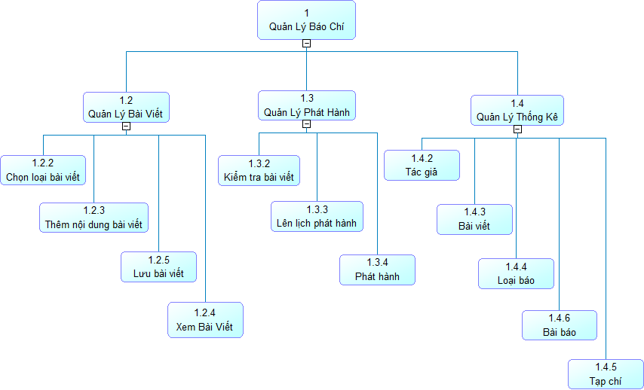**Hình 3.2 Sơ đồ phân cấp chức năng BFD*

Mô tả mô hình phân rã chức năng BFD:

* Quản lý bài viết: Người quản lý sẽ chọn các loại bài viết phù hợp chơi chuyên mục báo để đăng lên bài báo. Các bài viết có nội dung hấp dẫn, những tin tức mới nhất của ngày sẽ được người quản lý thêm vào bài báo và được lưu lại. Cuối cùng kiểm tra lại bài viết đã hoàn chỉnh.
* Quản lý phát hành: Khi muốn phát hành một bài báo ra ngoài thị trường người quản lý sẽ kiểm tra tổng quát lại các bài viết đã hoàn chỉnh, các nội dung bài viết phải phù hợp với ngày đăng của bài báo, sau đó người quản lý sẽ sắp xếp lịch phát hành cho bài báo đó và phát hành.
* Quản lý thống kê: Người quản lý sẽ thống kê lại tất cả tác giả đã gửi bài viết về cho nhà báo, liệt kê các bài viết, loại báo, bài báo và tạp chí đã được đăng theo ngày, theo tháng, theo năm.

### 3.2.2. Mô hình luồng dữ liệu DFD

#### 3.2.2.1. Mô hình ngữ cảnh

Hình 3.3. Mô hình luồng dữ liệu cấp 0

Mô tả mô hình ngữ cảnh:

* Tác giả nhận thông tin bài viết và tiến hành viết bài.
* Người quản lý sẽ quản lý thông tin tất cả các bài viết , thông tin phát hành và thông tin thống kê.

#### 3.2.2.2. Mô hình cấp 1

Hình 3.4 Mô hình luồng dữ liệu cấp 1

Mô tả mô hình cấp 1:

* Viết bài: Tác giả nhận thông tin của bài viết, tiến hành viết bài hoặc cập nhật bài viết, thông tin và nội dung của bài viết sẽ được lưu vào cơ sở dữ liệu.
* Phát hành: Người quản lý sẽ quản lý bài viết sau khi tác giả đã cập nhật hoặc thêm mới bài viết. Người quản lý cập nhật thời gian phát hành bài viết đã có sẵn trong cơ sở dữ liệu. Thời gian phát hành bài viết được lưu vào cơ sở dữ liệu sau khi người quản lý cập nhật.
* Thống kê: Người quản lý có quyền xem báo cáo về số lượng bài viết đã phát hành, xem báo cáo về bài viết mới và bài viết đang chuẩn bị phát hành từ cơ sở dữ liệu.

#### 3.2.2.3. Mô hình cấp 2

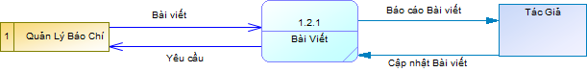**Quản lý bài viết**

Hình 3.5 Mô hình luồng dữ liệu cấp 2 của quản lý bài viết

Mô tả quản lý bài viết: Tác giả tiến hành viết bài và cập nhật thông tin bài viết, sau khi đã cập nhật xong thì bài viết sẽ được lưu vào cơ sở dữ liệu.

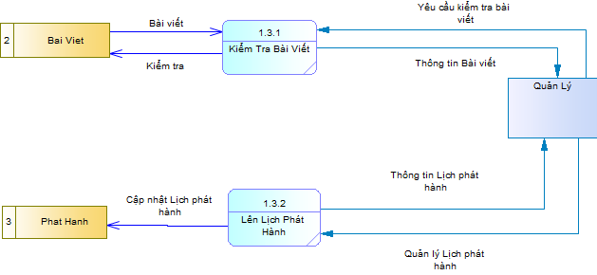**Quản lý phát hành**

Hình 3.6 Mô hình luồng dữ liệu cấp 2 của quản lý phát hành

Mô tả quản lý phát hành: Người quản lý kiểm tra các thông tin cần thiết của một bài viết hoàn chỉnh trong cơ sở dữ liệu, nếu bài viết đã đạt yêu cầu thì người quản lý sẽ cập nhật phát hành cho bài viết và lưu thời gian phát hành vừa được cập nhật vào cơ sở dữ liệu.

**Quản lý thống kê**

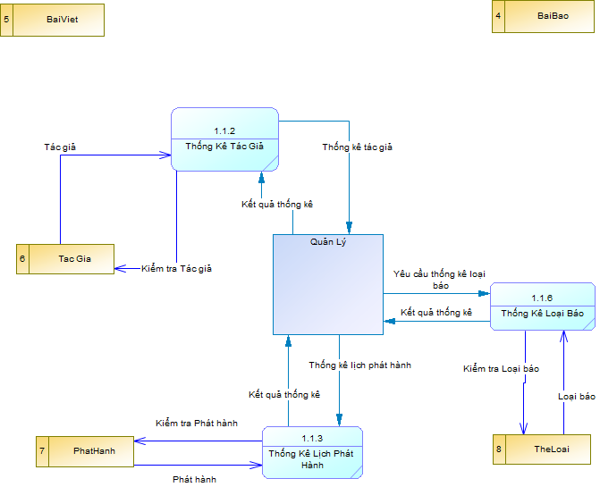

Hình 3.7 Mô hình luồng dữ liệu cấp 2 của quản lý thống kê

Mô tả quản lý thống kê:

Người quản lý tổng hợp số lượng qua tất cả thời gian trên:

* Báo cáo về số lượng bài viết mà tác giả đã viết được trong thời gian qua.
* Báo cáo về số lượng bài báo được phát hành theo thời gian.
* Báo cáo về số lượng bài báo theo thể loại.

# CHƯƠNG 4: GIAO DIỆN

## 4.1. Giao diện đăng nhập

Hình 4.1 Giao diện đăng nhập

Các chức năng:

* + Đăng Nhập: Tăng tính bảo mật cho phầm mềm.
  + Thoát: Thoát ra khỏi chức năng đăng nhập
  + Xoá: xoá nội dung trên ô tài khoản và mật khẩu

## 4.2. Giao diện chính

Hình 4.2 Giao diện chính

Chức năng:

Hiển thị danh sách báo cho người quản trị xem dễ dàng

Tìm kiếm các bài báo

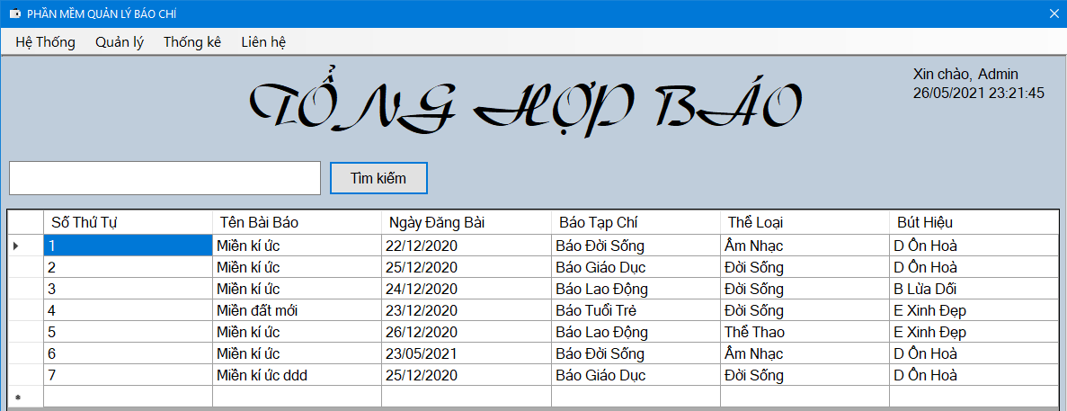

Hình 4.3 Thanh công cụ menu

## 4.3. Giao diện menu quản lý, quản trị

### 4.3.1. Giao diện quản lý Thể Loại

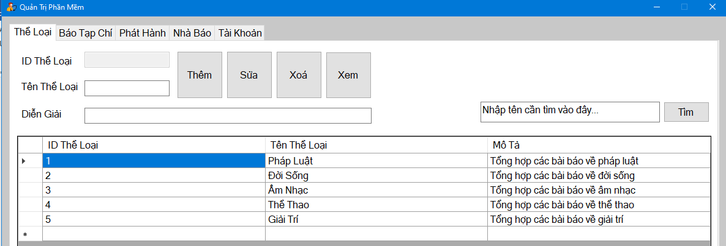

Hình 4.4 Giao diện quản lý thể loại

Các chức năng :

* Thêm thể loại báo
* Sửa và xóa thể loại báo
* Tìm kiếm thể loại báo

### 4.3.2. Giao diện quản lý Báo Tạp Chí

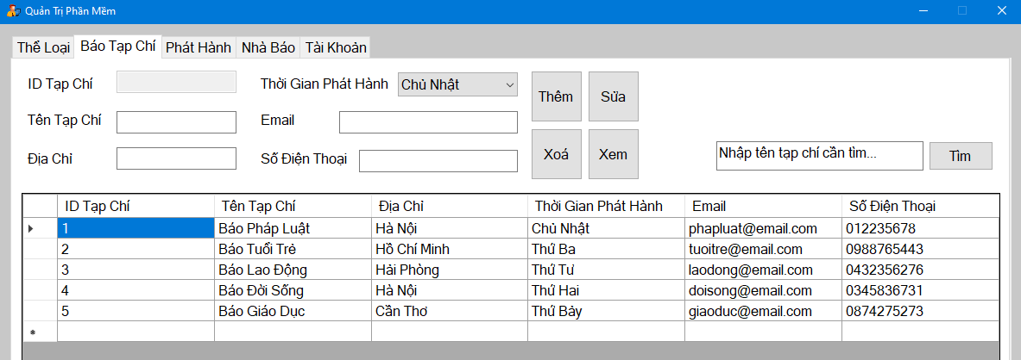

Hình 4.5 Giao diện quản lý báo tạp chí

Các chức năng :

* Tìm kiếm Báo Tạp Chí
* Thêm Báo Tạp Chí
* Sửa và xóa Báo Tạp Chí

### 4.3.3. Giao diện quản lý Phát Hành

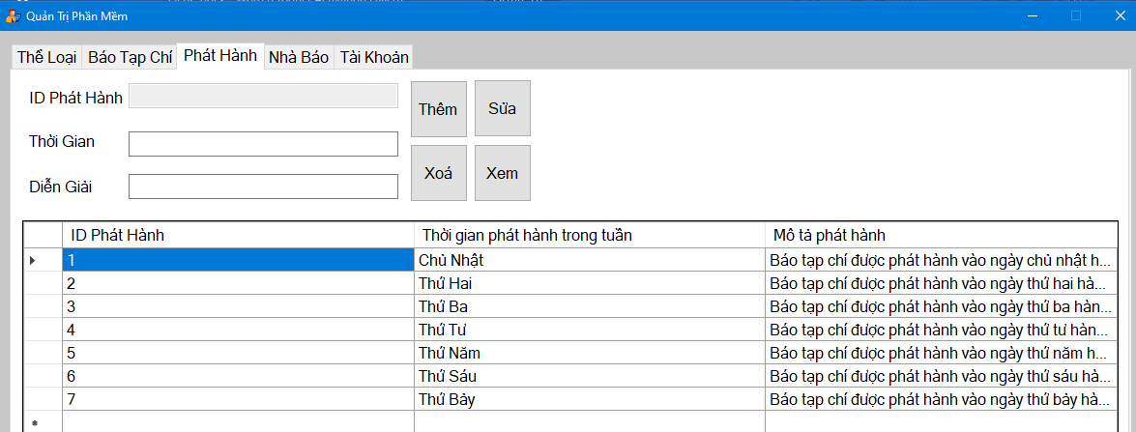

Hình 4.6 Giao diện quản lý lịch phát hành

Các chức năng :

* Thêm thời gian phát hành
* Sửa và xóa thời gian phát hành

### 4.3.4. Giao diện quản lý Nhà Báo

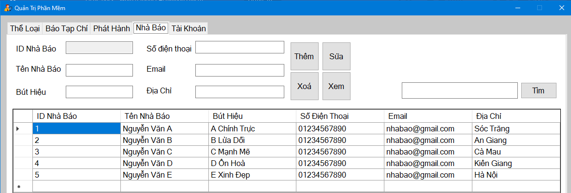

Hình 4.7 Giao diện quản lý nhà báo

Các chức năng :

* Thêm thông tin Nhà Báo
* Tìm kiếm Nhà Báo
* Sửa và xóa Nhà Báo

### 4.3.5 Giao diện quản lý Tài Khoản

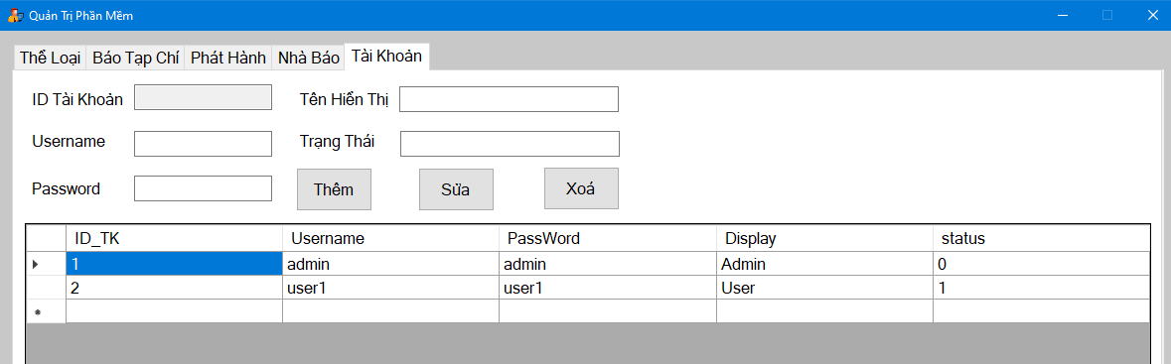

Hình 4.8 Giao diện quản lý tài khoản

Các chức năng :

* Thêm tài khoản
* Cập nhật tài khoản
* Xoá tài khoản

## 4.4. Giao diện menu quản lý báo

### 4.4.1. Giao diện Bài Báo

Hình 4.9 Giao diện quản lý bài báo

Các chức năng :

* Tìm kiếm Bài Báo
* Thêm Bài Báo
* Sửa và xóa Bài Báo

### 4.4.2. Giao diện Bài Viết

Hình 4.10 Giao diện quản lý bài viết

Các chức năng :

* Tìm kiếm Bài Viết
* Thêm Bài Viết
* Sửa và xóa Bài Viết

### 4.4.3. Giao diện Đăng Bài

Hình 4.11 Giao diện quản lý bài đăng

Các chức năng :

* Tìm kiếm Bài Đăng
* Thêm Bài Đăng
* Sửa và xóa Bài Đăng

## 4.5. Giao diện thống kê

### ***4.5.1.*** Thống kê nhà báo

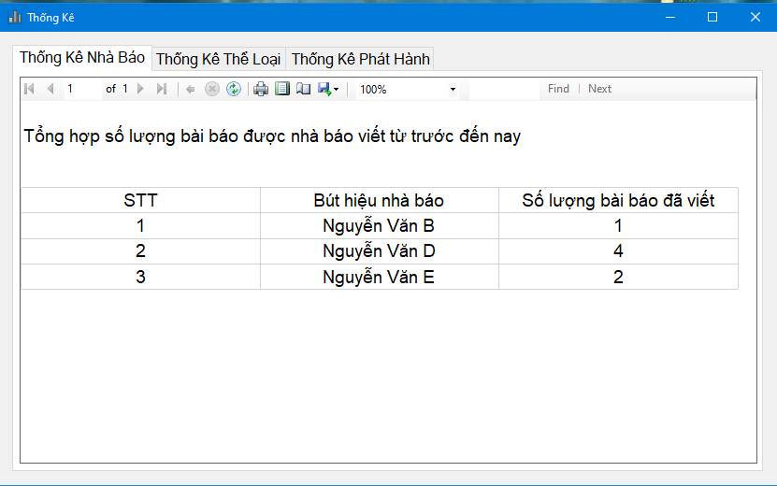

Hình 4.12 Giao diện thống kê theo nhà báo

4.5.2. Thống kê thể loại

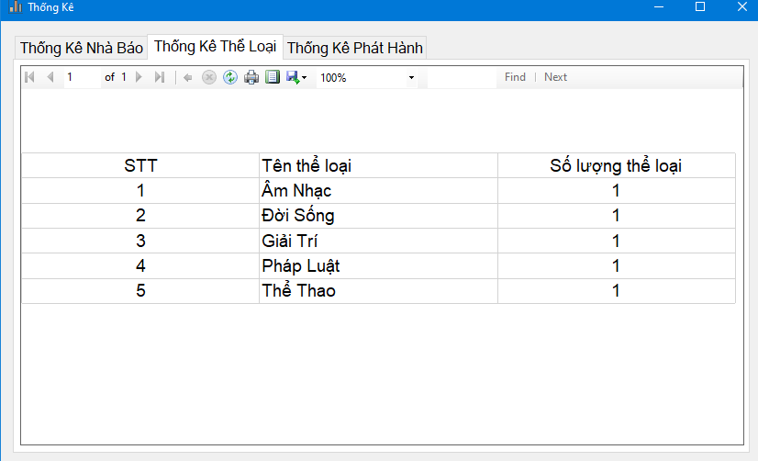

Hình 4.13 Giao diện thống kê theo thể loại

4.5.3. Thống kê phát hành

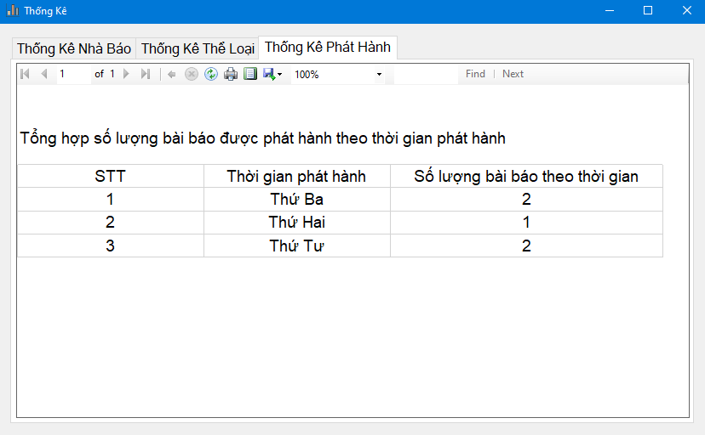

Hình 4.14 Giao diện thống kê theo thời gian phát hành

## 4.6. Giao diện liên hệ

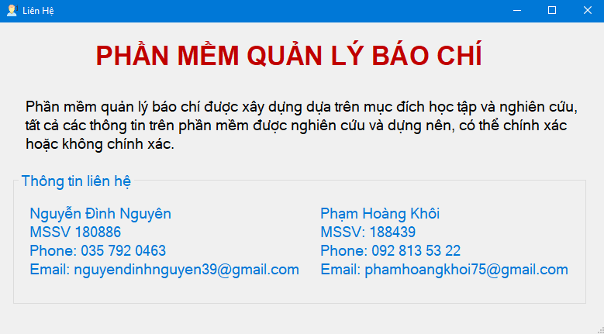

# CHƯƠNG 5: KẾT LUẬN

Đề tài này đã góp phần cho công cuộc đổi mới về mục tiêu tin học hóa của xã hội hiện nay. Phần mềm quản lý báo chí đã hoàn thành việc thêm một số các chức năng như (tìm kiếm, thêm, sửa, xóa,…) nhầm mục đích giúp cho người quản lý thực hiện các thao tác quản lý trên phần mềm một cách nhanh chóng, không còn gặp các khó khăn trong việc quản lý như lúc còn làm thủ công, và ít sai sót nhất.

Việc có thể tích hợp toàn bộ quy trình quản lý nội dung cac loại hình trên hệ thống sẽ giúp báo chí hoạt động năng suất hơn, tối ưu nguồn lực, phù hợp xu thế tòa soạn đa phương tiện và mở rộng ra tương lai chuyển đổi số báo chí

Trong tương lai, nếu điều kiện khách quan cho phép, chúng em sẽ tiếp tục phát triển phần mềm để có thể áp dụng vào thực tế, giúp cho các tòa soạn tiết kiệm chi phí về nguồn nhân lực, người quản lý dễ dàng trong việc quản lý và cập nhật dữ liệu. Phần mền có thể phát triển và mở rộng thêm nhiều chức năng phù hợp để phần mềm cải thiện được chất lượng như mong muốn.

# TÀI LIỆU THAM KHẢO

[1]. Sile bài giảng lập trình .Net, Khoa Kỹ thuật - Công nghệ, Trường Đại học Nam Cần Thơ.

[2]. Giáo trình hệ quản trị cơ sở dữ liệu, Khoa Kỹ thuật - Công nghệ, Trường Đại học Nam Cần Thơ.

[3]. Giáo trình Phân tích và thiết kế hệ thống thông tin. Khoa Kỹ thuật - Công nghệ, Trường Đại học Nam Cần Thơ.

[4]. Phan Thị Xuân Trang (2021). Giáo trình cơ sở dữ liệu, Khoa Kỹ thuật - Công nghệ, Trường Đại học Nam Cần Thơ.

[5]. “*Visual Studio là gì? Những tính năng cần thiết của Visual Studio*” truy cập ngày 25/04/2021 https://bizflycloud.vn/tin-tuc/visual-studio-la-gi-nhung-tinh-nang-can-thiet-cua-visual-studio-20210324175835691.htm

[6]. “*C# là gì ? Tổng quan về C#*” truy cập ngày 25/04/2021 https://freetuts.net/c-sharp-la-gi-tong-quan-ve-c-sharp-1045.html

[7]. Trung Nguyen, “*Giới thiệu Entity Framework*” truy cập ngày 25/04/2021 https://comdy.vn/entity-framework/gioi-thieu-entity-framework/